6 SP, biologia, 06.05.2020
Temat: Ssaki – kręgowce, które karmią młode mlekiem.
Podręcznik: strony 131-135
Zeszyt ćwiczeń: strony 106-110

Przeanalizuj uważnie tekst, który dla Ciebie przygotowałam o ssakach:
Ssaki to zwierzęta, które przystosowały się do życia w różnorodnych środowiskach: na ziemi, pod ziemią, w wodzie słodkiej oraz słonej. Są zwierzętami stałocieplnymi o wysokim stopniu rozwoju układu nerwowego i narządów zmysłów. Młode po urodzeniu są karmione mlekiem matki.
Największy ssak to płetwal błękitny (długość ciała wynosi do 33 metrów, waga dochodzi nawet do 180 ton). Najmniejszy ssak lądowy to ryjówka etruska żyjąca w południowej Europie (ma długość 4 centymetrów i waży 2 gramy).
podział ssaków | przedstawiciele
Stekowce | dziobak, kolczatka
Torbacze | kangur, koala
łożyskowce | nietoperz, wieloryb, mysz, żyrafa, człowiek

Cechy ssaków
Ssaki to zwierzęta, które karmią młode mlekiem – odżywczą wydzieliną wytwarzaną w organizmie matki. Wszystkie ssaki mają cztery kończyny. U ssaków latających (np. nietoperzy) przednie kończyny są przekształcone w skrzydła. Ssaki kopiące w ziemi (np. kret) mają przednie kończyny szerokie, krótkie i mocne. U niektórych ssaków morskich tylne kończyny uległy zanikowi.
Ciała ssaków pokryte są włosami wyrastającymi ze skóry. Pełnią one funkcję izolacyjną – zatrzymują ciepło wytworzone w organizmie. U wielu ssaków (np. u kota, szczura) występują też wibrysy – włosy czuciowe, potocznie zwane „wąsami”, które pozwalają dotykiem orientować się nawet w ciemności. Inną cechą ssaków jest obecność w skórze licznych gruczołów, które wydzielają różne substancje, np. pot. Ssaki mają też dwa rodzaje zębów: u młodych to zęby mleczne, które są stopniowo wymieniane na uzębienie stałe.
Ssaki oddychają płucami. Są stałocieplne, czyli dużo wytworzonej energii zużywają na ogrzanie ciała. Z tego powodu potrzebują więcej pokarmu niż na przykład gady, ale za to mogą funkcjonować w zimnym klimacie, np. w tundrze. Niemal wszystkie ssaki są żyworodne. Samice większości ssaków wytwarzają w okresie ciąży łożysko, czyli narząd pozwalający na wymianę substancji między organizmem matki a rozwijającym się w macicy potomstwem. Organizm matki poprzez łożysko dostarcza składniki pokarmowe i tlen, a odbiera produkty przemiany materii. Po narodzinach młode są karmione mlekiem wytwarzanym w gruczołach mlekowych matki. Ssaki opiekują się swoim potomstwem.
Dzięki posiadanym cechom zwierzęta te opanowały wszystkie środowiska na Ziemi. Żyją na lądzie, na drzewach, w glebie, w wodzie i w powietrzu. Największe zwierzęta to żyjące w oceanach płetwale błękitne, które też są ssakami. Człowiek również jest ssakiem, który opanował całą Ziemię, a nawet poleciał w Kosmos.
Cechy kręgowców lądowych
Cecha |  | Gady |  | Ptaki |  | Ssaki
wytwory naskórka |  | łuski |  | pióra |  | włosy
wymiana gazowa |  | płuca |  | płuca, „podwójne oddychanie” |  | płuca
temperatura ciała |  | zmienna |  | stała |  | stała
rozwój zarodka |  | w jaju |  | w jaju |  | w macicy, kilka gatunków w jaju
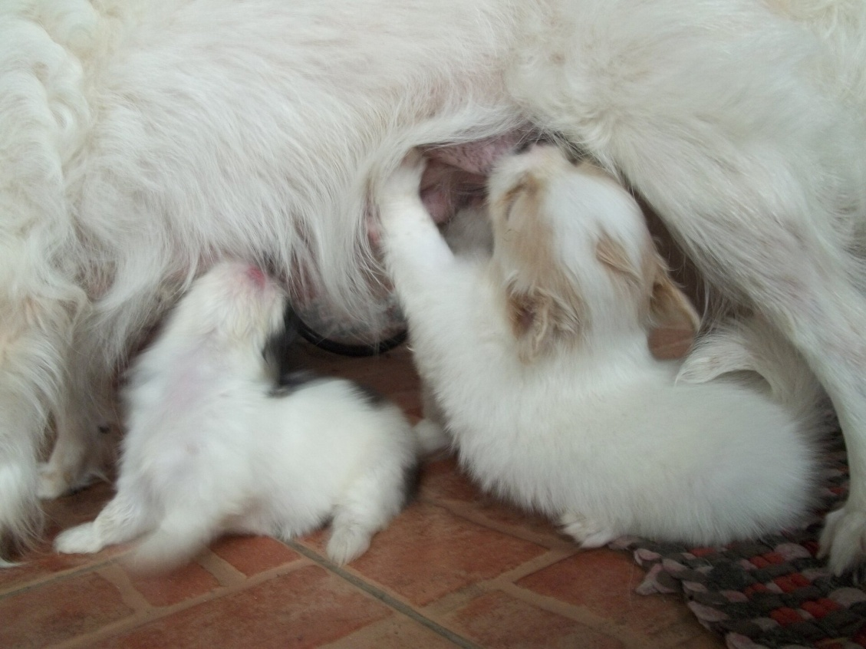
Wszystkie młode ssaki odżywiają się w początkowym okresie życia mlekiem matki. Szczeniaki u psów mogą się bardzo różnić od rodziców, ale mimo wielu ras wszystkie psy należą do jednego gatunku.

Ciekawostka
Obecnie większość ssaków wytwarza łożysko, ale są też ssaki o innym sposobie rozwoju. Dziobak i kolczatka składają jaja. Z kolei torbacze to ssaki, które rodzą żywe młode w bardzo wczesnym stadium rozwoju. Maleńkie potomstwo torbaczy przepełza po skórze matki do torby (fałdu skóry) na jej brzuchu i spędza tam od kilku tygodni do kilku miesięcy. W tym czasie żywi się mlekiem matki, na początku przyczepione do sutka, później już bardziej samodzielne. Przedstawicielami tej grupy ssaków są kangury.
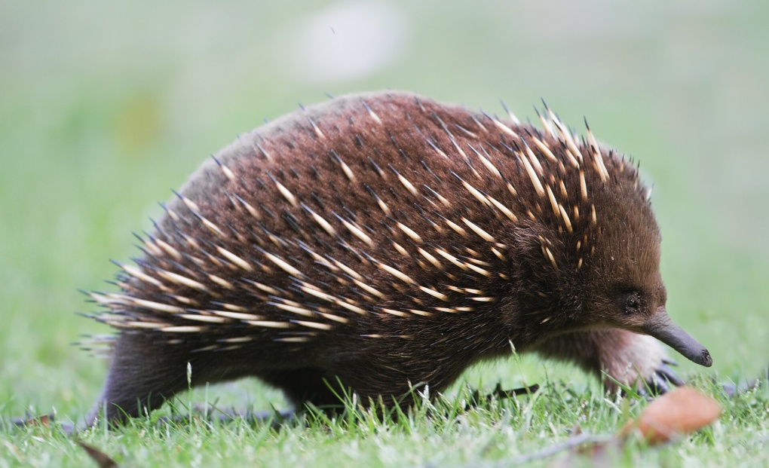
Australijska kolczatka jest ssakiem, który rozmnaża się, znosząc jaja. Jednak młode karmi mlekiem

Ciekawostka
Wieloryby i delfiny noszą wspólną nazwę waleni. Są to ssaki przystosowane do życia w morzu. Ich przednie kończyny mają postać płetw. Dla zmniejszenia oporu podczas pływania są pozbawione włosów. Są żyworodne, podobnie jak ssaki lądowe. Młode rodzą się pod wodą, po czym są natychmiast wypychane na powierzchnię przez dorosłe osobniki, aby mogły zaczerpnąć powietrza.

Podsumowanie

wpisz jako notatkę z zajęć do zeszytu przedmiotowego
- Ssaki to zwierzęta, które karmią swoje młode mlekiem matki; ich ciało zwykle jest pokryte włosami.
- Wszystkie ssaki są stałocieplne.
- Ssaki są na ogół żyworodne. U większości podczas ciąży wykształca się łożysko; tylko nieliczne są jajorodne.
- Ssaki opiekują się potomstwem.
- Ssaki opanowały wszystkie środowiska na Ziemi.

Praca domowa (na ocenę)
- Wyszukaj informacje o 5 gatunkach ssaków żyjących na wolności w naturalnym środowisku w okolicach miejsca Twojego zamieszkania. Możesz przygotować plakat z ilustracjami i opisami. Zwróć uwagę, jakie zwierzę prowadzi tryb życia, gdzie występuje, czym się żywi.

- Z zeszytu ćwiczeń rozwiąż zadania ze strony: 108 – 109

Pracę domową prześlij na mój adres: malgorzatatabor1@wp.pl
Na zadania czekam tydzień (do następnej biologii)
Mam nadzieję, że realizacja tego tematu przyniesie Wam wiele ciekawych biologicznych odkryć.
pozdrawiam Małgorzata Tabor

